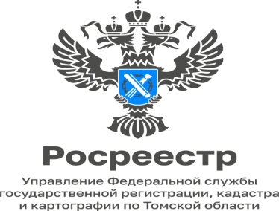

28.08.2023

«Собственник может ограничить проведение сделок со своей недвижимостью»

Управление Росреестра по Томской области напоминает собственникам объектов недвижимости о возможности дополнительной защиты своего имущества от мошеннических действий.
Снизить риск утраты права собственности в случае потери документов, долгосрочного отъезда или в случае, когда собственником недвижимости является престарелый гражданин, которого легче ввести в заблуждение, позволяет обращение собственника в Росреестр с заявлением о запрете осуществления регистрационных действий без его личного участия.
Каждый владелец недвижимого имущества может подать заявление о невозможности регистрации перехода, прекращения, ограничения права и обременения объекта недвижимости без его личного участия.
При подаче такого заявления в Единый государственный реестр недвижимости (ЕГРН) вносится соответствующая запись. Наличие такой записи в ЕГРН является основанием для возврата без рассмотрения заявления, представленного на государственную регистрацию прав на эту недвижимость другим лицом.
Руководитель Управления Росреестра по Томской области Елена Золоткова:
«Теперь запретить сделки с недвижимостью без личного присутствия можно через Госуслуги.
Чтобы подать такое заявление, нужна подтвержденная учетная запись на Госуслугах и приложение «Госключ» с усиленной квалифицированной электронной подписью (УКЭП). Она оформляется бесплатно прямо в приложении. Когда запись о невозможности госрегистрации внесут в ЕГРН, заявителя уведомят об этом через личный кабинет на Госуслугах.
Отмечу, что другие способы подачи заявления по-прежнему доступны. Заявление о невозможности регистрации без личного участия собственника можно подать также лично в любом офисе многофункционального центра по предоставлению государственных и муниципальных услуг и в электронном виде через личный кабинет официального сайта Росреестра.».

Наталья Соболевская
начальник отдела ведения ЕГРН,
повышения качества данных ЕГРН

